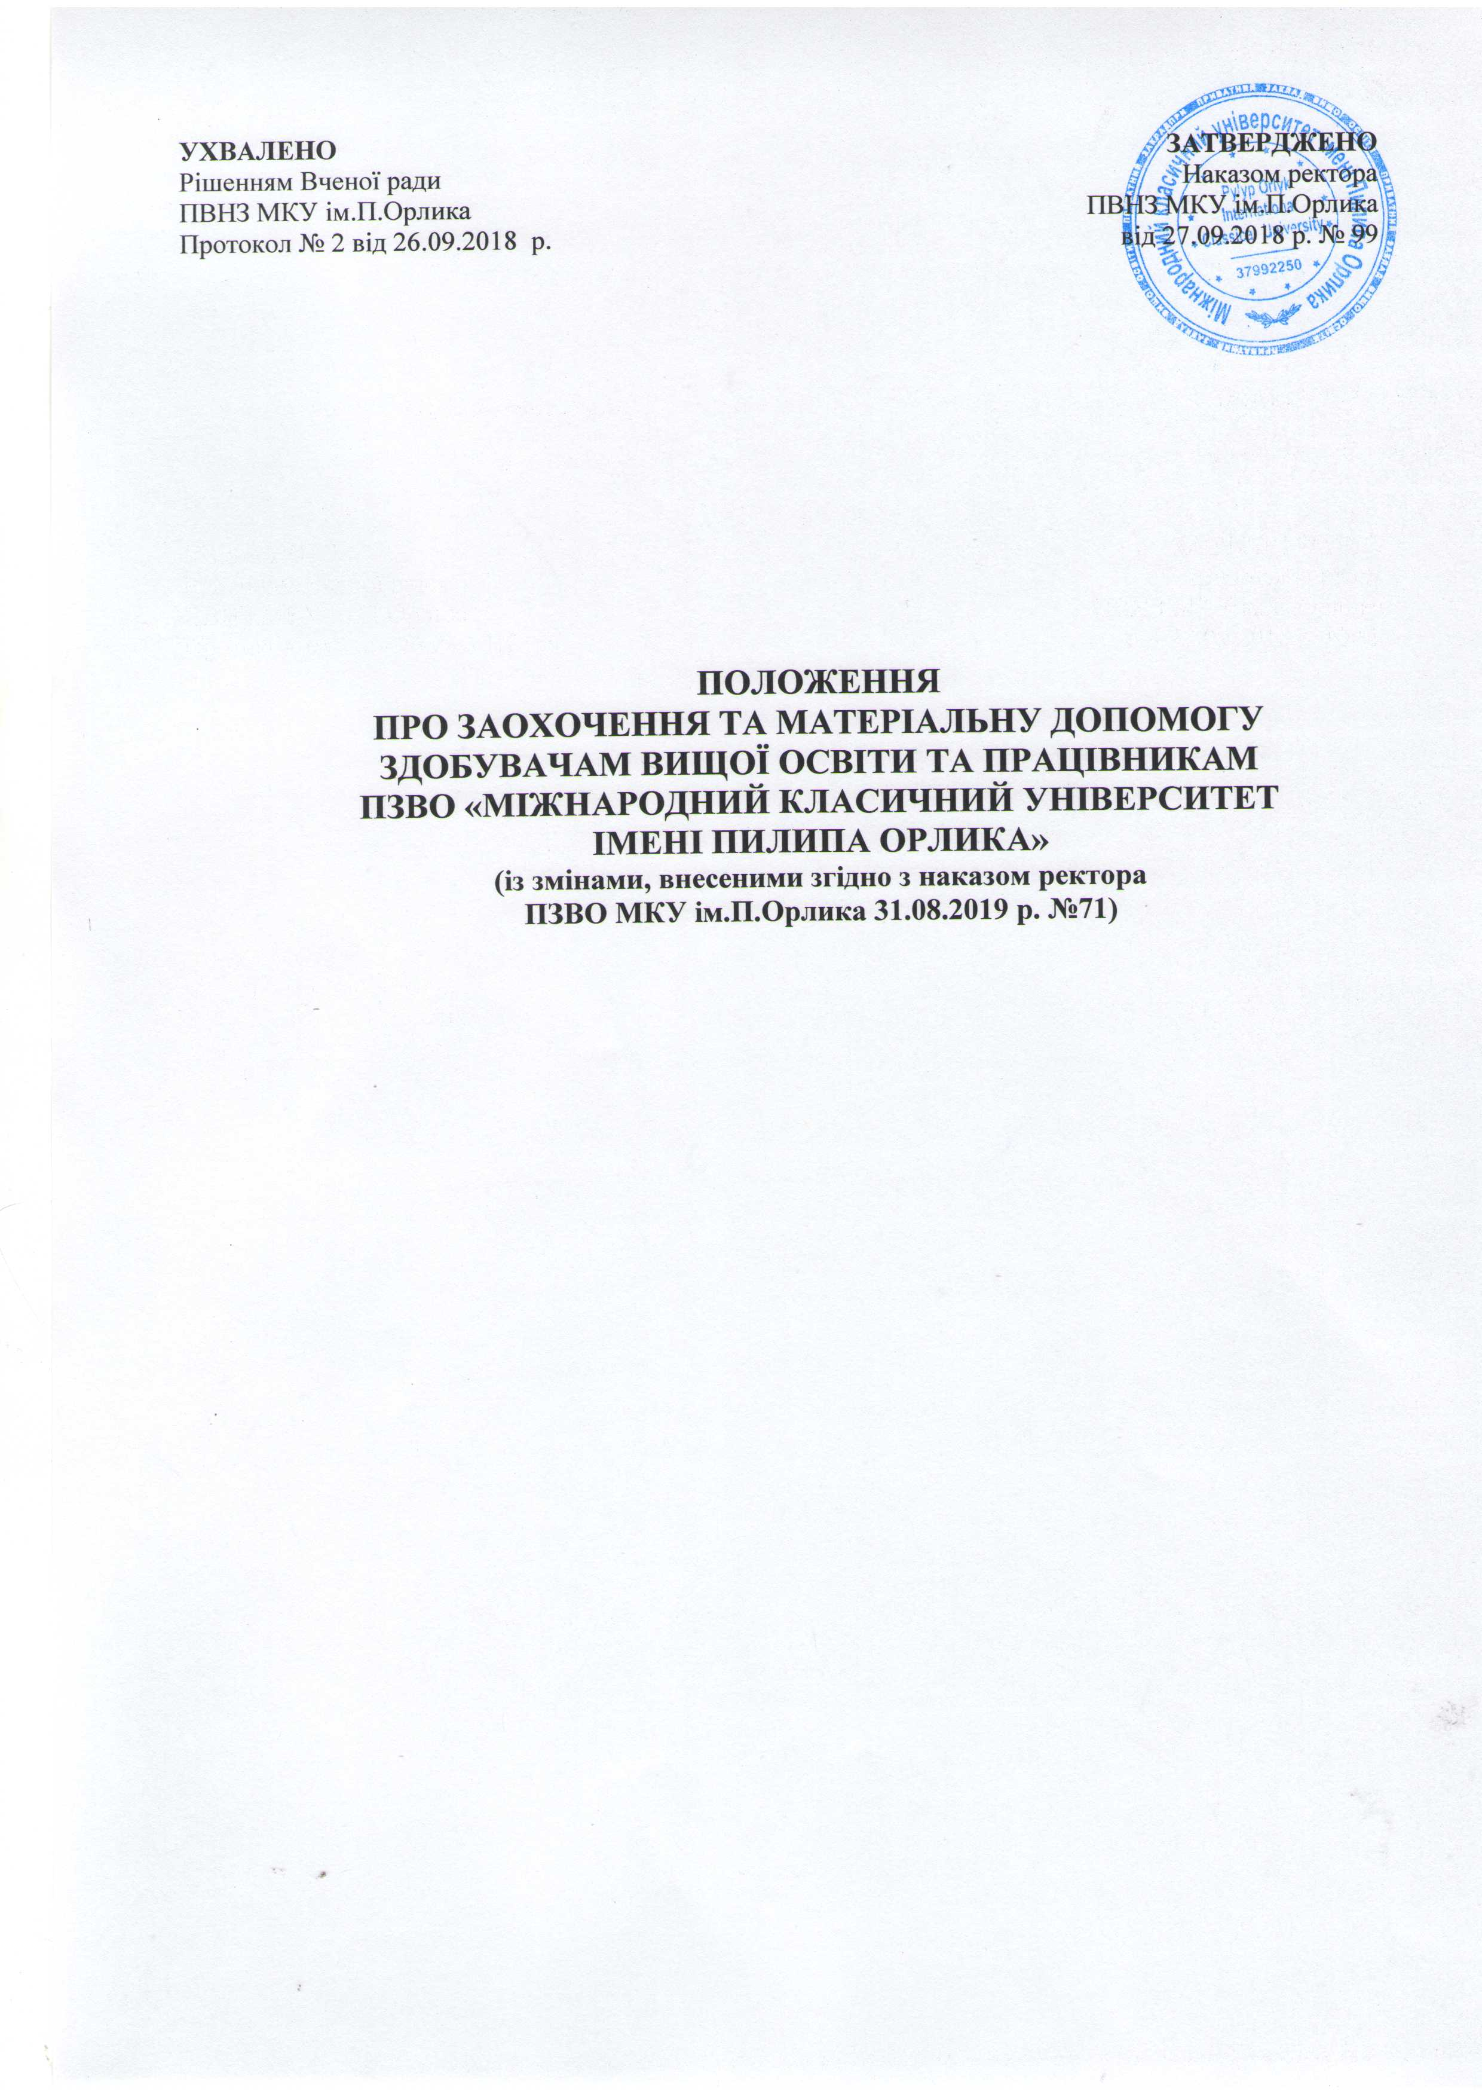

1. ЗАГАЛЬНІ ПОЛОЖЕННЯ
1.1 Положення про заохочення та матеріальну допомогу здобувачам вищої освіти та працівникам МКУ ім.П.Орлика розроблено з метою підвищення життєвого рівня та заохочення за успіхи в навчанні, участь у громадській, спортивній і науковій діяльності МКУ ім. П.Орлика здобувачів вищої освіти та посилення творчої та ділової активності працівників, зразкове виконання покладених на них службових обов’язків за умови досягнення успіхів у роботі, відсутність порушень виконавчої та трудової дисципліни.
1.2. Матеріальна допомога та заохочення здобувачам вищої освіти, та працівникам МКУ може надаватися за рахунок коштів, передбачених у кошторисі МКУ, затвердженому у встановленому порядку.
1.3. Положення про заохочення та матеріальну допомогу розробляється МКУ, схвалюється Вченою радою та затверджується ректором МКУ.
1.4.Матеріальна допомога може надаватися у вигляді грошової компенсації, пільги в оплаті за навчання, відстрочки в оплаті за освітні послуги.
1.5. Дія Положення поширюється на здобувачів вищої освіти та всіх працівників МКУ ім.П.Орлика.
2. ПОРЯДОК ПРИЗНАЧЕННЯ МАТЕРІАЛЬНОЇ ДОПОМОГИ ТА ЗАОХОЧЕННЯ
2.1 Здобувачам вищої освіти:
2.1 .1Питання про призначення та виплати матеріальної допомоги та заохочення здобувачам вищої освіти МКУ розглядає комісія, до складу якої входять: ректор, перший проректор , директор коледжу, начальник відділу виховної роботи, декани факультетів, головний бухгалтер, юрист. Комісія приймає рішення щодо надання матеріальної допомоги та заохочення окремо щодо кожної особи і кожної виплати, згідно особистих заяв та діючого Положення про пільги МКУ.
2.1.2 Матеріальна допомога може бути надана у разі:
-захворювання або нещасного випадку;
-скрутного матеріального стану;
-смерті батьків;
- з інших поважних причин.
2.1.3.Документи для отримання матеріальної допомоги з обґрунтуванням необхідності отримання такої допомоги та відповідними документами можуть подавати:
-студент- до відділу виховної роботи подає особисту заяву на ім’я голови комісії;
- керівник напряму, який відповідає на навчальну,наукову, культурну чи спортивну діяльність у МКУ -подання про надання матеріальної допомоги здобувачам вищої освіти.
2.1.4.Матеріальне заохочення може бути надано:
-за успіхи в навчанні;
-за участь у науковій діяльності;
-за участь у спортивній діяльності;
-за участь у громадській діяльності;
- за участь у культурно-виховних заходах МКУ.
2.1.5. Пропозиції щодо надання матеріального заохочення з обґрунтуванням необхідності отримання такої допомоги та відповідними документами можуть подавати:
-декани факультетів;
-керівники структурних підрозділів МКУ;
-студентський секретаріат МКУ.
2.1.6. Рішення комісії щодо надання матеріальної допомоги та матеріального заохочення оформлюються протоколом або наказами, які готують секретар комісії та начальник відділу виховної роботи.

2.2. Працівникам МКУ:
2.2.1. Надання матеріальної допомоги працівникам МКУ проводиться в міру необхідності на підставі особистої заяви працівника. Розмір одноразової матеріальної допомоги призначається залежно від конкретних обставин.
2.2.2. Матеріальне заохочення здійснюється шляхом надання заохочувальних виплат, інших видів заохочування або надання пільги, згідно діючого Положення про пільги МКУ у разі:
-винагороди за підсумками роботи за звітний період;
-одноразові заохочення окремим працівникам за виконання особливо важливих завдань;
-якщо працівник або члени його родини навчаються в МКУ.
2.2.3. Пропозиції керівників структурних підрозділів щодо визначення конкретного розміру премії або допомоги розглядає ректор університету та приймає рішення. Підготовку наказу про преміювання здійснює відділ виховної роботи.

3 ЗАКЛЮЧНІ ПОЛОЖЕННЯ
3.1Всі виплати з матеріальної допомоги та заохочення здійснюються за наявності економії власних коштів університету.
3.2. Положення переглядається раз в три роки та у випадках зміни чинного законодавства та Статуту університету.

